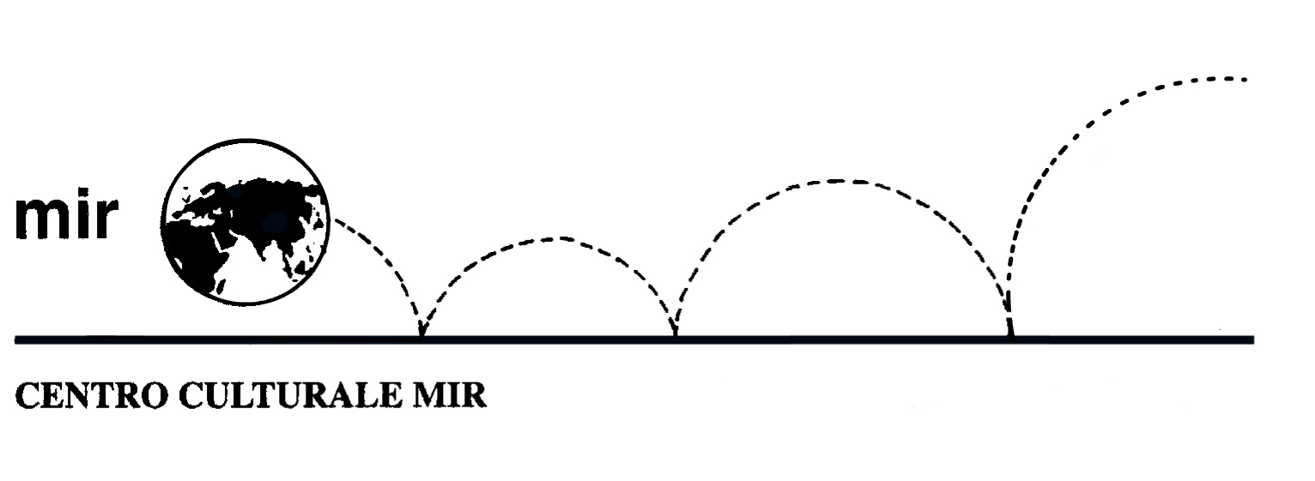

PASSEGGIANDO PER NOVARA

Un nuovo percorso guidato

a cura della Dott.ssa Patrizia Pomella

DOMENICA 16 MARZO 2008
Il Rinascimento nel Capoluogo:
la pittura e la scultura nel novarese
La critica si è da sempre focalizzata sulle figure di Gaudenzio Ferrari e di Bernardino Lanino omettendo di indagare in maniera approfondita gli artisti che operavano a livello locale. Nell’area novarese nella seconda metà del XV secolo sono attive diverse botteghe familiari di pittori talvolta imparentate tra loro.

L’età dei Visconti e degli Sforza (‘400 Novarese)
Affreschi staccati e sculture lignee (Museo Civico)
- Sant’Antonio Abate
- San Bernardo da Mentone
- Madonna con Bambino
- Compianto sul Cristo Morto

Tra Sforza e Spagnoli (prima metà del ‘500)
- Polittico di Gaudenzio Ferrari (S. Gaudenzio)
- L’Ultima Cena (Duomo)
- La sacrestia del Lanino (Duomo)

Appuntamento ore 14,50 presso la sede MIR, Corso Cavallotti 19, Novara.

Durata della visita: 1 ora e ½ circa.
Costo della visita guidata: 5,00 €.
Il n° massimo di partecipanti è di 25 persone, quindi si prega di prenotarsi versando la quota entro venerdì 14 marzo presso la nostra sede di Corso Cavallotti 19 a Novara, tel. 0321.393652 (dal lunedì al venerdì dalle 16 alle 19.30).

